14 сентября Классная работа «Плоскость. Прямая. Луч» | 14 сентября Классная работа «Плоскость. Прямая. Луч»
1. Повторение  Все вместе решаем устно  Мерзляк А.Г. «Математика 5 класс» стр. 29  № 3; № 4  Индивидуально письменно (на листочках) решают:  Мерзляк А.Г. «Математика 5 класс» стр. 32 № 107 | 1. Повторение  Все вместе решаем устно  Мерзляк А.Г. «Математика 5 класс» стр. 29  № 3; № 4  Индивидуально письменно (на листочках) решают:  Мерзляк А.Г. «Математика 5 класс» стр. 32 № 107
2. Проверка домашнего задания:  1. Отвечаем на вопросы 1 – 7 к § 4 и решаем Мерзляк А.Г. «Рабочая тетрадь № 1 Математика 5 класс» стр. 13 № 37 – 39 1)  2. Самостоятельная работа | 2. Проверка домашнего задания:  1. Отвечаем на вопросы 1 – 7 к § 4 и решаем Мерзляк А.Г. «Рабочая тетрадь № 1 Математика 5 класс» стр. 13 № 37 – 39 1)  2. Самостоятельная работа
3. Закрепление изучаемого материала  Мерзляк А.Г. «Математика 5 класс» стр. 30 № 92; 94; 95; 98; 99; 102 | 3. Закрепление изучаемого материала  Мерзляк А.Г. «Математика 5 класс» стр. 30 № 92; 94; 95; 98; 99; 102
4. Итог урока  Ответьте на вопросы:  1. Какое задание вам больше всего понравилось?  2. Выполнение какого задания вызвало больше всего затруднений? | 4. Итог урока  Ответьте на вопросы:  1. Какое задание вам больше всего понравилось?  2. Выполнение какого задания вызвало больше всего затруднений?
5. Домашняя работа  Мерзляк А.Г. «Математика 5 класс» § 4  Уметь отвечать на вопросы 1 – 7  Решить 93; 100; 108 Готовимся к самостоятельной работе(части контрольной работы) по теме, используя Мерзляк А.Г. «Дидактические материалы Математика 5 класс»  Дополнительные задания (претендующим на оценку «4» и «5» по итогам 1 четверти)  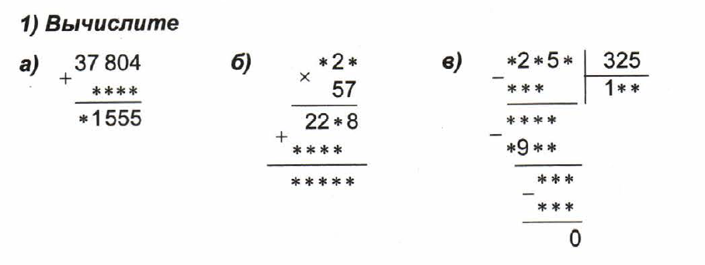 | 5. Домашняя работа  Мерзляк А.Г. «Математика 5 класс» § 4  Уметь отвечать на вопросы 1 – 7  Решить 93; 100; 108 Готовимся к самостоятельной работе(части контрольной работы) по теме, используя Мерзляк А.Г. «Дидактические материалы Математика 5 класс»  Дополнительные задания (претендующим на оценку «4» и «5» по итогам 1 четверти)

